آموزش نصب **Qt** ورژن **5.15** یا بالاتر با استفاده از **online installer**

**نکات**

1. مراحل نصب ذکر شده در تمام سیستم عامل ها مشترک می باشد و نکات مخصوص به سیستم عامل لینوکس در انتها تاکید شده است.
2. برای ورژن های قدیمی این مراحل نیز مشابه می باشد با این تفاوت که به صورت آفلاین انجام می شود.

فرقی نمی کند که از چه سیستم عاملی استفاده می کنید, برای دانلود online installer Qt و نیز شروع مراحل نصب ابتدا می بایست یک حساب کاربری در سایت Qt داشته باشید.

گام اول :

ثبت نام و ایجاد حساب کاربری :

به آدرس <https://login.qt.io/register> مراجعه کرده و حساب کاربری خود را ایجاد کنید برای انجام این کار لازم به داشتن یک آدرس ایمیل می باشید.

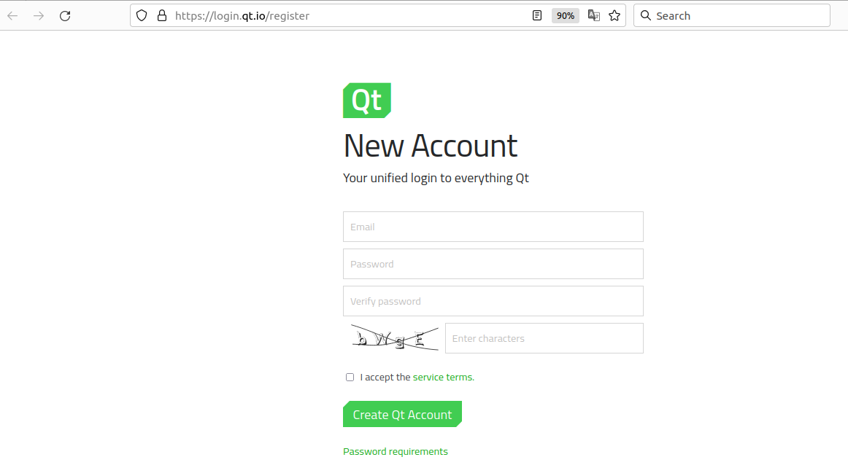

پس از دریافت ایمیل تایید و فعال شدن حساب کاربری تان آدرس دانلود online installer Qt برای شما نمایش داده می شود.

همچنین شما می توانید با انتخاب گزینه دانلود از [وب سایت](https://www.qt.io) اصلی installer را دانلود نمایید اما برای ادامه روند نصب نیازمند داشتن حساب کاربری می باشید.

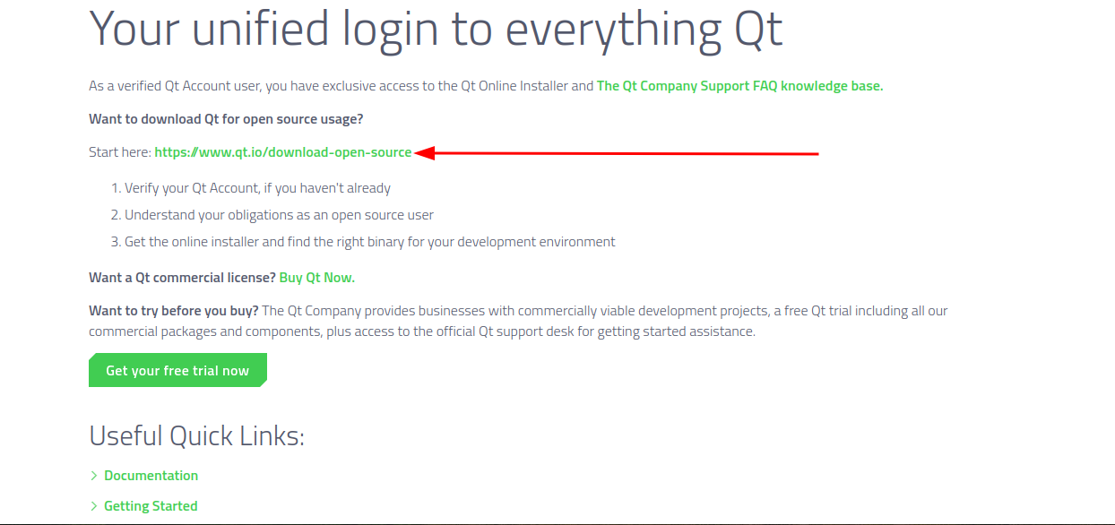

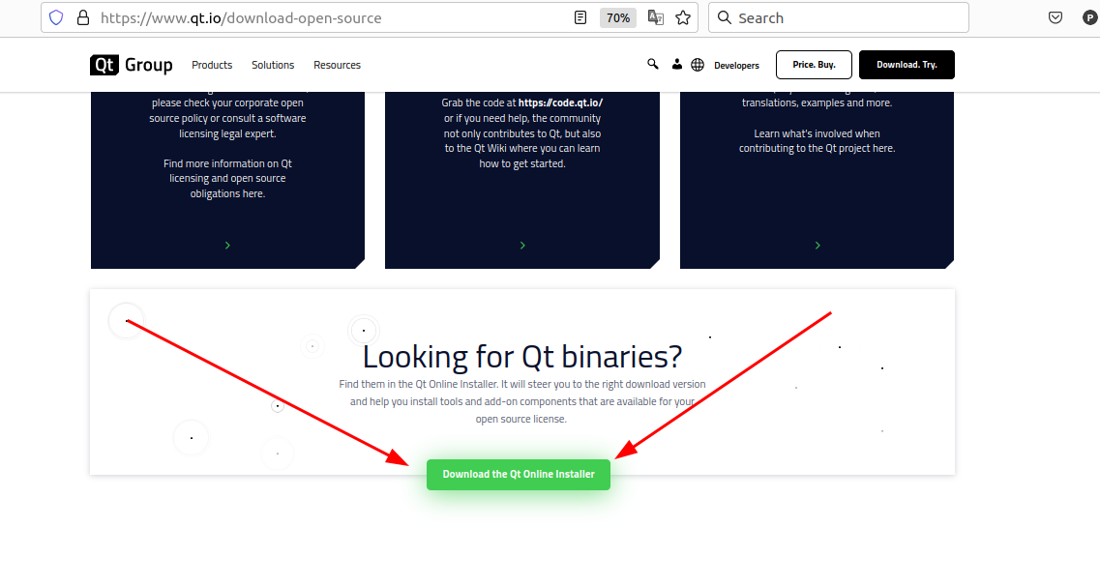

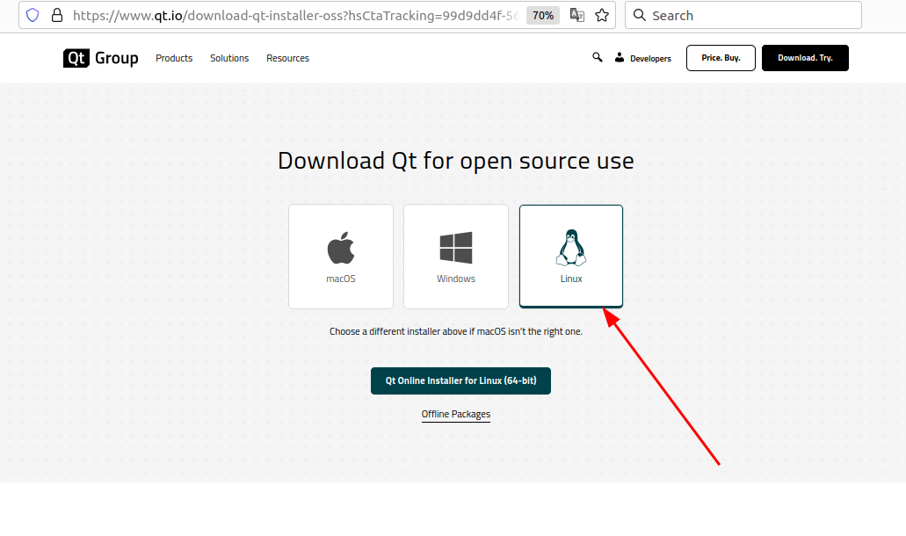

پس از دانلود اینستالر چنانچه سیستم عامل شما لینوکس باشد باید ابتدا مجوز دسترسی آن را تغییر دهید لذا :

sudo chmod 777 qt-unified-linux-x64-4.6.1-online.run

و سپس آن را اجرا نمایید:

./qt-unified-linux-x64-4.6.1-online.run

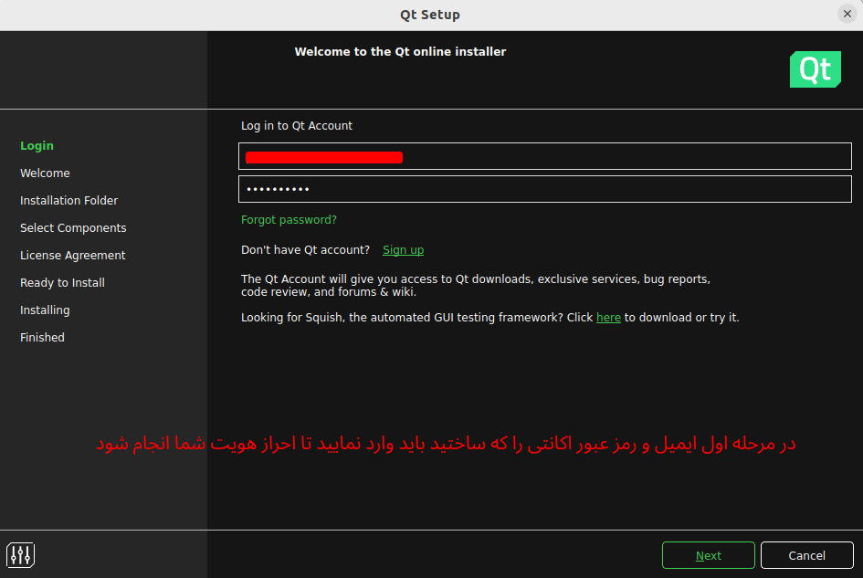

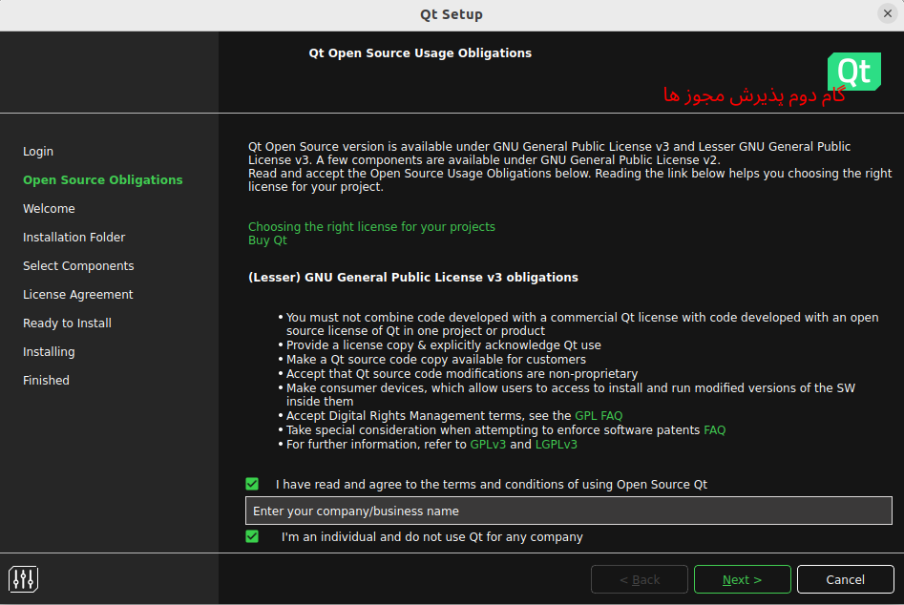

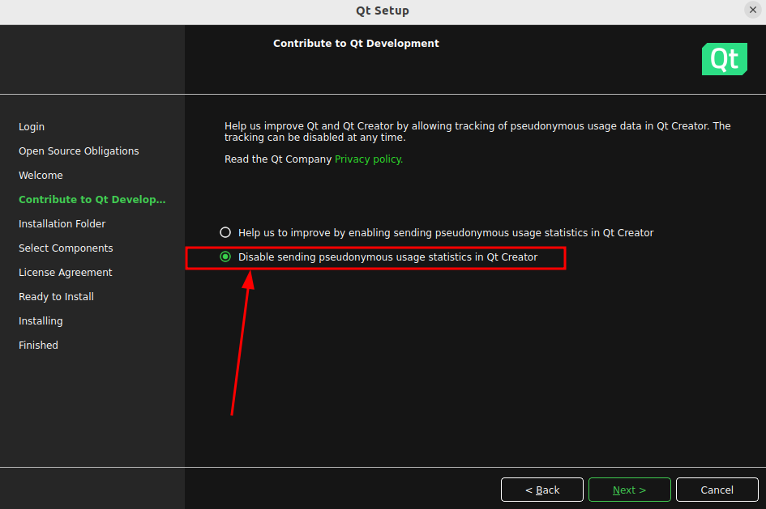

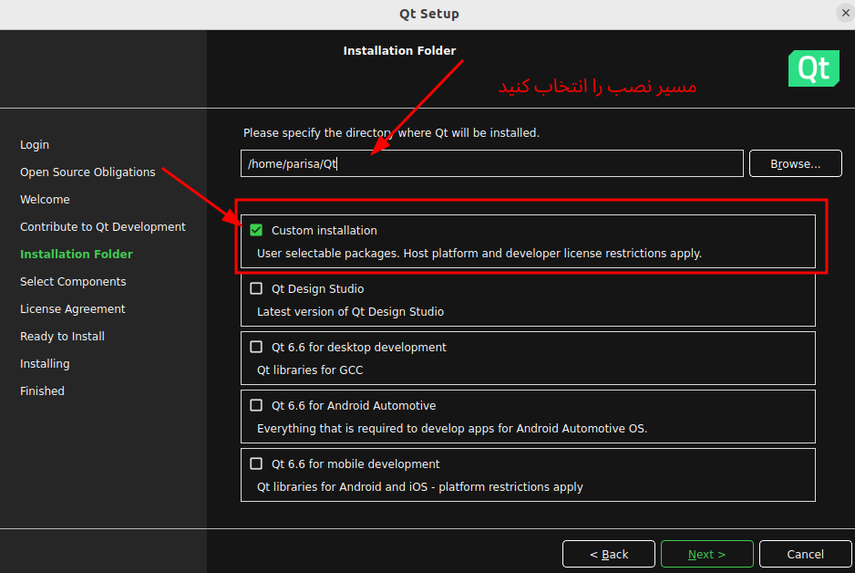

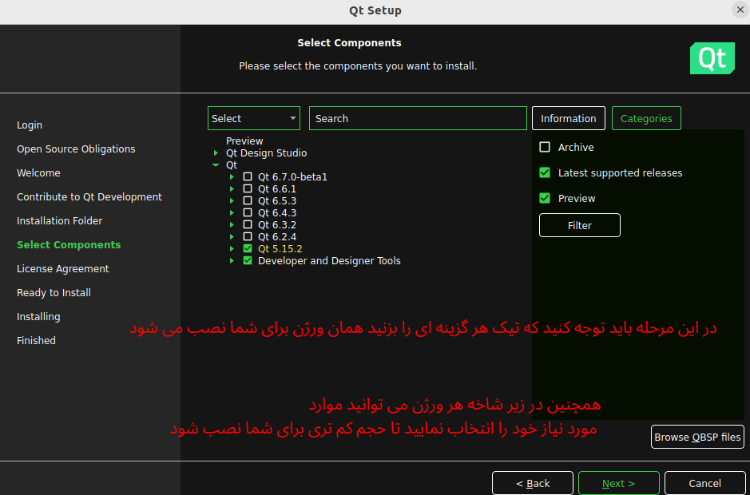

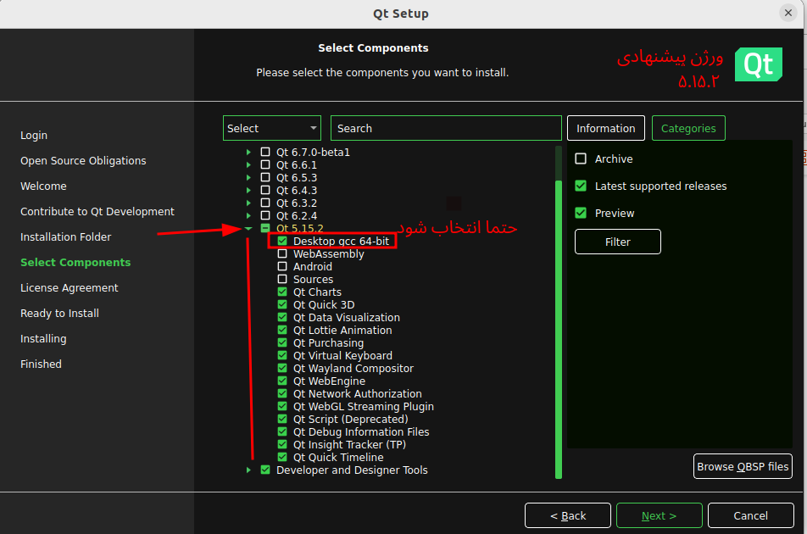

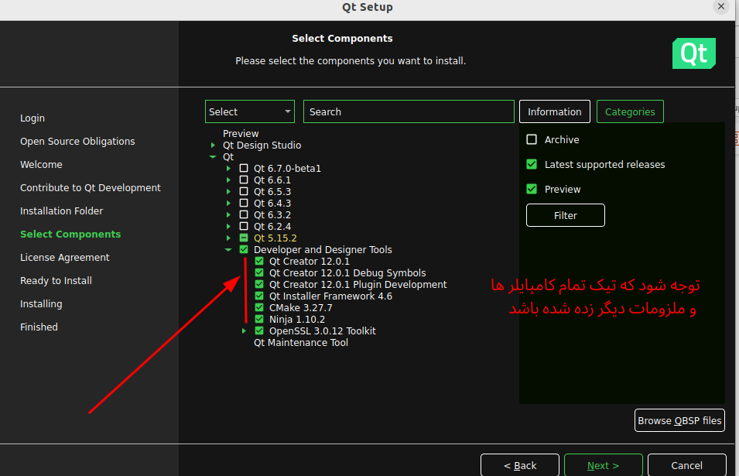

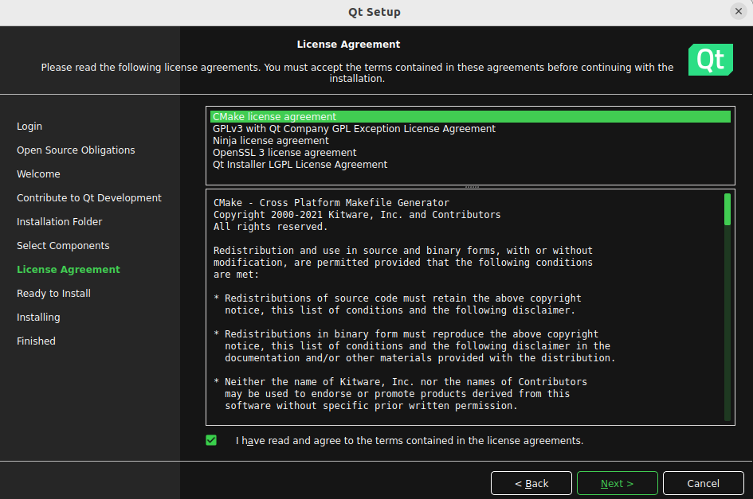

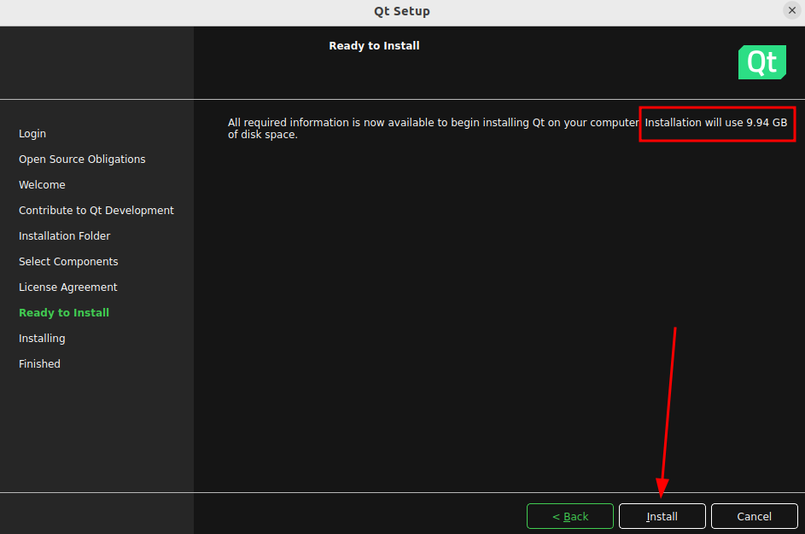

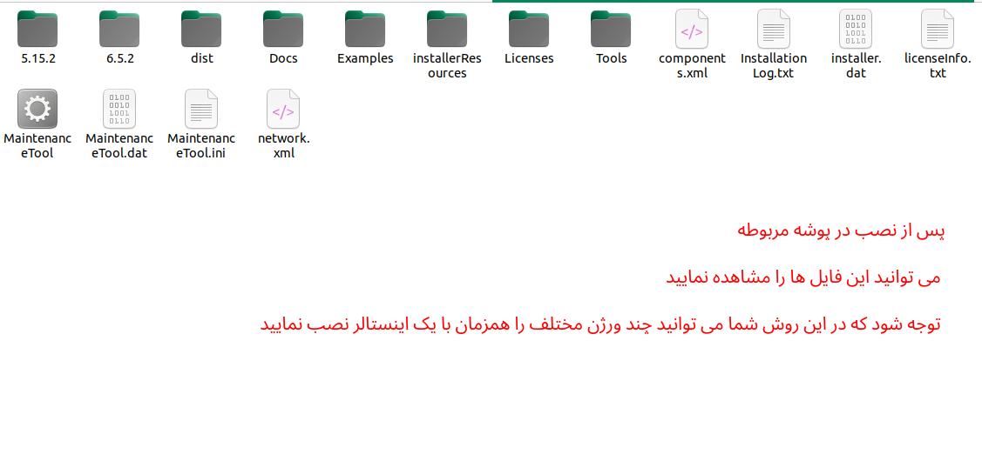

پس از نصب بدیهی است که در سیستم عامل خود می بایست کامپایلر های مربوطه را نیز نصب داشته باشید.

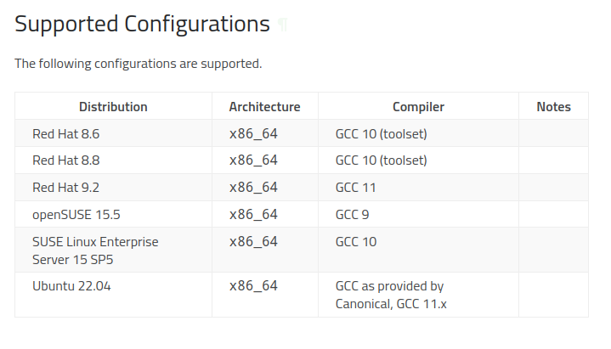

sudo apt-get install build-essential

sudo apt-get install libfontconfig1

sudo apt-get install mesa-common-dev

sudo apt-get install libglu1-mesa-dev –y

**References:**

<https://wiki.qt.io/Install_Qt_5_on_Ubuntu>

<https://doc.qt.io/qt-6/linux.html>